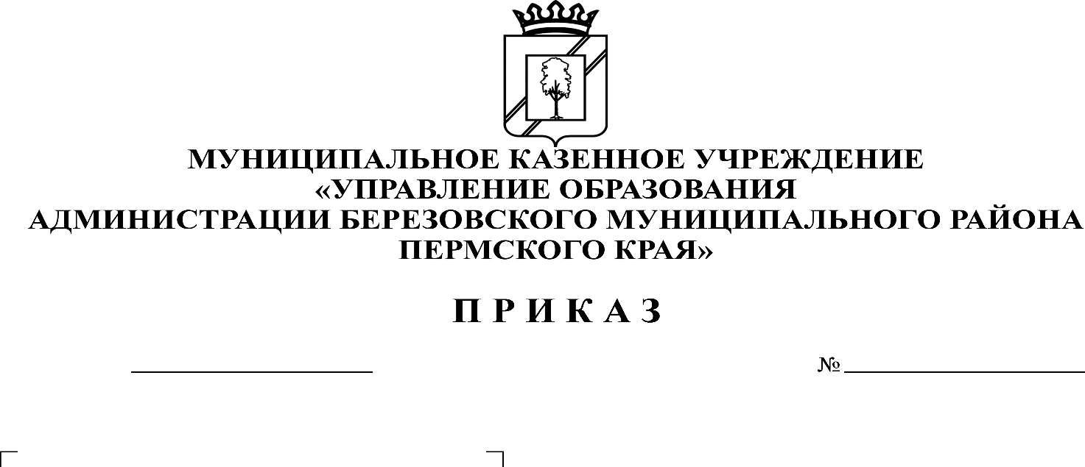

**Об утверждении плана по противодействию коррупции на 2022 г.**

**КОМИТЕТ ОБРАЗОВАНИЯ**

**АДМИНИСТРАЦИИ БЕРЕЗОВСКОГО МУНИЦИПАЛЬНОГО ОКРУГА**

**ПЕРМСКОГО КРАЯ**

24

26.01.2022

В соответствии с Федеральным законом Российской Федерации от 25.12.2008г. № 273-ФЗ «О противодействии коррупции», с целью обеспечения законности в деятельности Комитета образования администрации Березовского муниципального округа Пермского края, а также подведомственных образовательных учреждений

ПРИКАЗЫВАЮ:

1.Утвердить План мероприятий противодействия коррупции в Комитете образования администрации Березовского муниципального округа Пермского

края, в системе образования Березовского муниципального округа на 2022 год (далее - План).

2. Руководителям образовательных учреждений Березовского муниципального округа Пермского края:

2.1. обеспечить реализацию мероприятий Плана;

2.2. предоставлять ежегодно, до 01 января текущего года, отчёты о

мероприятиях по противодействию коррупции за год, предшествующий году

представления отчета, в Комитет образования администрации Березовского муниципального округа Пермского края;

3. Ознакомить с планом по противодействию коррупции на 2022 год специалистов Комитета образования, руководителей образовательных учреждений.

4 Контроль за исполнением приказа оставляю за собой.

Председатель С.В. Мезенцева

Приложение

к приказу Комитета образования

от 26.01.2022 г. №24

ПЛАН МЕРОПРИЯТИЙ ПРОТИВОДЕЙСТВИЯ КОРРУПЦИИ В КОМИТЕТЕ ОБРАЗОВАНИЯ АДМИНИСТРАЦИИ БЕРЕЗОВСКОГО МУНИЦИПАЛЬНОГО ОКРУГА ПЕРМСКОГО КРАЯ, В ОБРАЗОВАТЕЛЬНЫХ ОРГАНИЗАЦИЯХ, ПОДВЕДОМСТВЕННЫХ КОМИТЕТУ ОБРАЗОВАНИЯ

|  |  |  |  |
| --- | --- | --- | --- |
| № | Наименование мероприятия | Срок реализации | Ответственный исполнитель |
| 1. | **Антикоррупционная экспертиза** |  |  |
| 1.1. | Анализ проектов нормативных [правовых актов](http://pandia.ru/text/category/pravovie_akti/) Комитета образования на предмет наличия коррупциогенных факторов | Постоянно | Специалисты Комитета образования |
| 2. | Антикоррупционный мониторинг |  |  |
| 2.1. | Проведение антикоррупционного мониторинга и представление отчета о ходе реализации [Плана мероприятий](http://www.pandia.ru/text/category/plani_meropriyatij/) противодействию коррупции | Постоянно | Специалисты Комитета образования |
| 3. | Антикоррупционное просвещение и образование |  |  |
| 3.1. | Организация и проведение совещания с руководителями образовательных учреждений, подведомственных Комитету образования | В течение года | Специалисты Комитета образования |
| 4. | Антикоррупционная пропаганда |  |  |
| 4.1. | Подготовка и размещение на официальном сайте Комитета образования администрации БМО информационных материалов по вопросам противодействия коррупции | В течение года | Специалисты Комитета образования |
| 4.2. | Размещение и актуализация в помещениях Комитета образования информационных материалов по вопросам формирования антикоррупционного поведения муниципальных служащих и граждан | В течение года | Специалисты Комитета образования |
| 4.3. | Взаимодействие с [правоохранительными органами](http://www.pandia.ru/text/category/pravoohranitelmznie_organi/), органами государственной власти, Администрацией БМО, [общественными объединениями](http://www.pandia.ru/text/category/obshestvenno_gosudarstvennie_obtzedineniya/) и иными организациями в целях противодействия коррупции | В течение года | Специалисты Комитета образования |
| 4.4. | Рассмотрение обращений граждан и организаций, содержащих информацию о фактах коррупции, поступивших на электронный почтовый ящик, на «телефон» Комитета образования.  -Проведение служебных проверок по каждому обращению, поступившему от граждан или организаций о фактах коррупционных проявлений со стороны сотрудников образовательных учреждений  -Проведение анализа обращений граждан и организаций о фактах коррупции в образовательных учреждениях | В течение года | Специалисты Комитета образования |
| 4.5. | Разъяснительная работа с муниципальными служащими и руководителями образовательных учреждений о порядке и особенностях исполнения запретов, требований и ограничений, исполнения обязанностей, установленных в целях противодействия коррупции | Постоянно | Специалисты Комитета образования |
| 4.6. | Проведение в образовательных организациях работы по противодействию коррупции в соответствии с Методическими рекомендациями по разработке и принятию организациями мер по предупреждению и противодействию коррупции, утвержденными Министерством труда и социальной защиты Российской Федерации 8 ноября 2013 г. | Постоянно | Руководители ОУ |
| 4.7. | Организация и совершенствование работы, направленной на профилактику проявлений коррупционной направленности в сфере образования | постоянно | Специалисты Комитета образования, руководители ОУ |
| 4.8. | Обеспечение эффективного контроля за предоставлением руководителями образовательных учреждений сведений о доходах, расходах, об имуществе и обязательствах имущественного характера в установленные законодательством сроки | Ежегодно | Специалист Комитета образования |